**Uživatelská příručka**

**Automatické dveře s pohony Raccoon**





Součástí návodu je záruční list a prohlášení o shodě.

Rev. 2021_3

OBSAH

1 Všeobecné informace 2

1.1 Oblast použití 2

1.2 Cílové skupiny (uživatel) 2

1.3 Péče o dveře 2

1.4 Údržba a pravidelné kontroly 2

2 Bezpečnostní pokyny 2

2.1 Zamýšlený účel použití 2

2.2 Všeobecná bezpečnostní nařízení a prevence nehod 2

2.3 Kontrola bezpečnostních zařízení 3

2.4 Uchování návodu 3

3 Provozní pokyny 3

3.1 Volba provozních režimů T-NFC (ETERNA 90/150, ETERNA T) 3

3.2 Volba provozních režimů N-DSEL (ETERNA 90/150, REVOLUS 90/150, ETERNA T, NEPTIS ) 5

3.3 Klíčový volič režimů EV-MSEL Volba provozních režimů N-DSEL (ETERNA 90/150, ETERNA T, NEPTIS ) 7

3.4 Volba provozních režimů přepínačem (NEPTIS) 8

4 Ovládaní dveří v případě nouze 8

4.1 Nouzové otvírání v případě výpadku dodávky el. proudu (volitelné vybavení) 8

4.2 Nouzové otevření pomocí ručního odbloku (volitelné vybavení) 8

5 Kontrola funkcí a bezpečnosti 9

5.1 Všeobecné poznámky 9

5.2 Seznam pro měsíční kontrolu 9

Záruční list a záruční podmínky 15

# Všeobecné informace

## Oblast použití

Návod obsahuje níže uvedené ovládání dveří, pro něž platí tyto pokyny.

ETERNA 90/150, REVOLUS 90/150, ETERNA T, NEPTIS

## Cílové skupiny (uživatel)

Tento návod je určený pro cílové skupiny uvedené níže:

* Provozní jednotka systému:

osoba odpovědná za technickou údržbu systému

* Obsluha systému:

Osoba, která se systémem denně pracuje a má odpovídající pokyny

Zacházení se systémem je vysvětleno pomocí tohoto návodu k obsluze. Vytváří základ pro bezproblémový provoz a poskytuje pokyny pro postup při opravách veškerých poruch, které se mohou objevit. Výňatky z tohoto dokumentu lze poskytnout osobám, které mají pověření pro každodenní práci se systémem.

Je nutné, aby si obsluha přečetla tento návod k obsluze dříve, než začne se systémem pracovat, aby se mohla řídit bezpečnostními pokyny.

Doporučuje se uchovávat tento dokument v blízkosti automatického systému, aby byl po ruce.

## Péče o dveře

Celý systém včetně čidel a bezpečnostních zařízení lze čistit vlhkým hadříkem a běžnými komerčními čistidly (nesmí se používat hrubé čisticí prostředky a rozpouštědla). Nejprve čistič vyzkoušejte na skrytém (hůře viditelném) místě. Všechny vodicí lišty udržujte čisté.

POZNÁMKA



Při provádění těchto prací se doporučuje přepnout na provozní režim (zamčeno) nebo použít (stále otevřeno), aby se zabránilo možným zraněním způsobených nechtěnými pohyby dveří.

## Údržba a pravidelné kontroly

Před prvním uvedením do provozu a v případě potřeby a také podle platných předpisů – ale alespoň jednou ročně – musí zkušený servisní technik nebo autorizovaný partner provést technickou kontrolu. Doporučujeme, aby se současně provedla také údržba.



Pravidelná údržba a kontrola automatických dveří vyškoleným zaměstnancem, kterého autorizoval výrobce, poskytuje garanci dlouhé životnosti a bezproblémového provozu.

**Doporučujeme Vám uzavřít servisní smlouvu s příslušným servisním oddělením ve Vašem regionu.**

DŮLEŽITÉ



Seznam doporučených náhradních dílů je uvedený v dodatku a na vyžádání je k dispozici ve vašem servisním oddělení.

# 

# Bezpečnostní pokyny

Automatické pohony dveří byly vyvinuty s ohledem na stav umělecké technologie a uznávaným nařízením o technické bezpečnosti.

## Zamýšlený účel použití

Systém je navržený výhradně pro použití jako cesty pro pěší. Montáž se smí provádět jen na suchých místech. V případě odchylek je na místě potřeba řádná izolace proti vodě a otvory pro odvod vody.

Jakékoli jiné upotřebení a užívání mimo tento účel se nepředpokládá. Výrobce nenese žádnou odpovědnost za případné škody. Doprovodné riziko nese samotná obsluha.

Zamýšlený účel zahrnuje rovněž sledování provozních podmínek, které určil výrobce spolu s pravidelnou péčí, údržbou a opravami.

Zásahy nebo změny provedené na automatických dveřích neautorizovanými provozními techniky zbavují výrobce odpovědnosti za následné škody.

## Všeobecná bezpečnostní nařízení a prevence nehod

DŮLEŽITÉ

Při používání detektorů pohybu se musí zajistit, aby se v detekční oblasti pohybových detektorů nepohybovaly žádné předměty, například vlajky, rostliny atd.

Systém se NESMÍ přes noc odpojovat od elektrické sítě, aby se předešlo funkčním poruchám.

DŮLEŽITÉ

V případě, že se objeví porucha, která by mohla ohrozit bezpečnost zaměstnanců, musí se systém okamžitě vypnout. Znovu zapnout jej lze teprve po opravení poruchy správným technickým způsobem a po odstranění nebezpečí.



Žádné bezpečnostní zařízení (tj. čidla, ochranná křídla) se nesmí odmontovat.

Dostane-li se během zavírání dveří do prostoru pohybu křídel překážka, dojde k jejich okamžitému znovuotevření. Pokud dojde k najetí dveřních křídel na překážku, dveře se opět okamžitě otevřou a při dalším zavírání bude místo střetu projížděno sníženou rychlostí.

Jestliže jsou dveře opatřeny mechanickým (nebo elektromechanickým) zámkem pro mimo provozní uzamčení dveří, je nutno před uzamčením přepnout ovládací jednotku přednostně do režimu zamčeno popř. do ručního režimu! Obdobně před uvedením do aut. provozu je nutno nejdříve dveře odemknout!

UPOZORNĚNÍ

**Riziko provozní poruchy a nebezpečí pádu kvůli nahromaděným nečistotám na podlaze.**

* Podlahová krytina nebo podlahový materiál musí být rovný, pevný a tvarově stálý. Nahromaděné nečistoty na podlaze se musí **pravidelně** odstraňovat.

**Nečekané OTVÍRÁNÍ, ZAVÍRÁNÍ, OTÁČENÍ**

* V otvíracím prostoru dveří nesmí být žádné osoby ani předměty.
* Nesmí se odstraňovat nebo odpojovat žádná bezpečnostní zařízení (čidla).
* Neprobíhejte dveřmi, které se zavírají.

## Kontrola bezpečnostních zařízení

Vedle údržby, kterou provádí servisní technik nebo pověřená osoba v pravidelných intervalech, se pro zvýšení bezpečnosti doporučuje, aby obsluha pravidelně kontrolovala základní prvky dveří. Na konci tohoto dokumentu najdete seznam funkcí, které by se měly kontrolovat každý měsíc.

## Uchování návodu

Po namontování dveří by se měl tento návod uložit na dostupné a suché místo.

# Provozní pokyny

## Volba provozních režimů T-NFC (ETERNA 90/150, ETERNA T)

Digitální ovládací panel T-NFC je uživatelsky přívětivá vstupní/výstupní jednotka pro ovládání a upravování (volitelné) fungování systému. Dotykový displej informuje o stavu systému pomocí symbolů nebo prostého textu. Hlášení o chybách se zobrazují v textové podobě. Provozní režim se mění prostřednictvím tlačítka SET

|  |  |  |  |
| --- | --- | --- | --- |
|  | | | |
|  | | | |
|  | **Provozní režim** | **Symbol** | **Funkce** |
|  |
|  | Automatický |  | * Volný přístup v obou směrech * Maximální šířka otevření |
|  | Stále otevřeno |  | * Dveře zůstanou otevřené, dokud nezvolíte jiný provozní režim |
|  | Pouze směrem ven |  | * Dveře se otvírají pouze směrem ven |
|  | Pouze směrem  dovnitř |  | * Dveře se otvírají pouze směrem dovnitř |
|  | Zamčeno |  | * Dveře jsou uzavřený a zamčený (volitelné vybavení) * Dveře zůstávají zavřený, a to i případě výpadku el. proudu. |
|  | Redukovaná šířka otvírání |  | * Stiskněte levé tlačítko * Volný přístup v obou směrech * Redukovaná šířka otvírání |
|  | Ruční provoz |  | * Dveře je možné ručně posouvat |

POZNÁMKA

Omezená šířka otvírání funguje také s provozními režimy jednosměrný a trvale otevřeno.

Stlačením tlačítka F1 na digitálním ovládací jednotce dojde k otevření dveří. Tahle funkce je aktivní v automatickém, jednosměrném a zamčeném stavu.

**Uzamčení digitálního ovládacího panelu T-NFC**

Pro zabránění provádění změn a ovládaní dveří, nežádoucími osobami, je možné na digitální ovládací jednotce nastavit uživatelské heslo. Toto heslo je pak potřeba zadat před každou změnou režimu.

**Pro aktivování/deaktivování uživatelského hesla:**



1. Podržte tlačítko D stisknuté asi 5 sekund.
2. Zobrazí se zpráva „CODE> .....“
3. Pomocí tlačítek A-B-C-D (5 znaků) zadejte aktuální heslo (standardně AAAAA).
4. Vstoupíte do oblasti uživatelského hesla, ze které můžete přistupovat k 3 různým volbám:
5. HESLO 1: Změna primárního kódu hesla
6. HESLO 2: Změna uživatelského kódu hesla
7. PASSWORD ON / OFF: Povolení nebo zakázání primárních a servisních hesel.
8. Opakovaným stiskem tlačítka B lze postupně přepínat mezi 3 volbami.

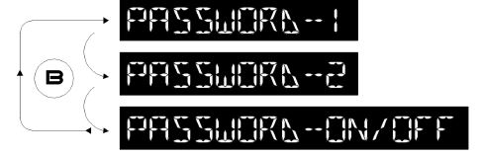

1. Chcete-li změnit heslo 1, stiskněte tlačítko A po výběru položky PASSWORD 1;
2. Zadejte nové heslo.
3. Znovu zadejte nové heslo.
4. Opakujte stejnou sekvenci pro změnu hesla 2.
5. Chcete-li heslo aktivovat, vyberte pomocí tlačítka A možnost PASSWORD ON / OFF (Zapnout / vypnout heslo) a potom pomocí tlačítka D (Zapnuto) vyberte možnost ON (Zapnuto).
6. Po povolení hesla a případně změně kódu stiskněte tlačítko SET pro opuštění této oblasti a návrat na hlavní obrazovku.
7. Chcete-li heslo uživatele vypnout, vyberte pomocí tlačítka A možnost PASSWORD ON / OFF (Zapnout / vypnout heslo) a pomocí tlačítka B (OFF) (Vypnuto) vyberte možnost OFF (Vypnuto).
8. Poté, co přepínač přepne do režimu „Spořič obrazovky“, po každém stisknutí tlačítka SET
9. Digitální ovládací panel vyzve uživatele, aby zadal heslo, aby získal přístup ke změně programu. HESLO ON/OFF a potvrďte OK (tlačítko F1)

## Volba provozních režimů N-DSEL (ETERNA 90/150, REVOLUS 90/150, ETERNA T, NEPTIS )

Digitální ovládací panel N-DSEL je uživatelsky přívětivá vstupní/výstupní jednotka pro ovládání a upravování (volitelné) fungování systému. Podsvícený LCD displej informuje o stavu systému pomocí symbolů nebo prostého textu. Hlášení o chybách se zobrazují v textové podobě. Provozní režim se mění prostřednictvím tlačítka SET.

|  |  |  |  |
| --- | --- | --- | --- |
|  | | | |
|  | | | |
|  | **Provozní režim** | **Zobrazený**  **symbol** | **Funkce** |
|  |
|  | Automatický |  | * Volný přístup v obou směrech * Maximální šířka otevření |
|  | Stále otevřeno |  | * Dveře zůstanou otevřené, dokud nezvolíte jiný provozní režim |
|  | Pouze směrem ven |  | * Dveře se otvírají pouze směrem ven |
|  | Pouze směrem dovnitř |  | * Dveře se otvírají pouze směrem dovnitř |
|  | Zamčeno |  | * Dveře jsou uzavřený a zamčený (volitelné vybavení) * Dveře zůstávají zavřený, a to i případě výpadku el. proudu. |
|  | Redukovaná šířka otvírání |  | * Stiskněte levé tlačítko (sněhová vločka) * Volný přístup v obou směrech * Redukovaná šířka otvírání |
|  | Ruční provoz |  | * Dveře je možné ručně posouvat |

POZNÁMKA



Omezená šířka otvírání funguje také s provozními režimy jednosměrný a trvale otevřeno.

Stlačením tlačítka F1 na digitálním ovládací jednotce dojde k otevření dveří. Tahle funkce je aktivní v automatickém, jednosměrném a zamčeném stavu.

**Uzamčení digitálního panelu N-DSEL**

Pro zabránění provádění změn a ovládaní dveří, nežádoucími osobami, je možné na digitální ovládací jednotce nastavit uživatelské heslo. Toto heslo je pak potřeba zadat před každou změnou režimu.

**Pro aktivování/deaktivování uživatelského hesla:**

1. Stlačte tlačítko SET na ovládacím panelu po dobu 5 sekund – tímhle se dostanete do hlavního programovacího menu.
2. Stlačte tlačítko F1 5-krát, abyste kurzorem přešli na podmenu HESLÁ.
3. Stlačte potvrzovací tlačítko (tlačítko s ikonou sněhové vločky) pro vstup do menu HESLÁ.



1. Zvolte HESLO ON/OFF a potvrďte OK (tlačítko F1)
2. Zadejte HLAVNÍ HESLO



1. Stlačte ON (tlačítko s ikonou sněhové vločky) pro aktivaci hesla a návrat do menu HESLÁ. Pokud heslo chcete deaktivovat, stlačte OFF (tlačítko F1).
2. 

POZNÁMKA



Pokud se uživatel rozhodně aktivovat HLAVNÍ HESLO je doporučeno tohle heslo změnit z přednastaveného hesla na kombinaci vybranou uživatelem.

**Pro změnu uživatelského hesla:**

V tomhle menu se dají spravovat hesla. Pro uživatele je přístupné HLAVNÍ HESLO. Tohle heslo je 5-ti místní heslo, které si může uživatel zvolit pomocí libovolné kombinace znaků A, B, C nebo D. Základní heslo přednastavené od výrobce je „A-A-A-A-A“.

1. Zvolte HLAVNÍ HESLO a potvrďte OK (tlačítko F1)
2. Zadejte přednastavené heslo od výrobce



1. Zadejte nové heslo složené z kombinace znaků A, B, C nebo D.



1. Nové heslo je potřebné pro potvrzení zopakovat.



1. Pokud je heslo zadané správně objeví se hláška „ HESLO OK“ po dobu jedné sekundy a následně se vrátíte automaticky do menu HESLÁ.



POZNÁMKA



Pokud nebylo heslo zadané správně je nutné celý proces změny hesla zopakovat.

## Klíčový volič režimů EV-MSEL Volba provozních režimů N-DSEL (ETERNA 90/150, ETERNA T, NEPTIS )

Klíčový volič režimů EV-MSEL slouží k jednoduchému výběru režimu otočením klíče. Klíč lze vyjmou v libovolné pozici.

## 

|  |  |  |  |
| --- | --- | --- | --- |
|  | | | |
|  | | | |
|  | **Provozní režim** | **Legenda** | **Funkce** |
|  |
|  | Automatický |  | * Volný přístup v obou směrech * Maximální šířka otevření |
|  | Stále otevřeno |  | * Dveře zůstanou otevřené, dokud nezvolíte jiný provozní režim |
|  | Pouze směrem ven |  | * Dveře se otvírají pouze směrem ven |
|  | Zamčeno |  | * Dveře jsou uzavřený a zamčený (volitelné vybavení) * Dveře zůstávají zavřený, a to i případě výpadku el. proudu. |
|  | Ruční provoz |  | * Dveře je možné ručně posouvat |

## Volba provozních režimů přepínačem (NEPTIS)

|  |  |  |  |
| --- | --- | --- | --- |
|  | | | |
|  | | | |
|  | **Provozní režim** | **Legenda** | **Funkce** |
|  |
|  | Automatický | Pozice I | * Volný přístup v obou směrech |
|  | Zamčeno | Pozice II | * Dveře jsou uzavřený a zamčený (volitelné vybavení) * Dveře zůstávají zavřený, a to i případě výpadku el. proudu. |
|  | Ruční provoz | Pozice 0 | * Dveře je možné ručně posouvat |

Automatický pohon je standardně vybaven mechanickým třípolohovým přepínačem, který je zakomponována do krytu pohonu.

POZNÁMKA

Pozici II je možné přeprogramovat servisním technikem na funkci stále otevřeno.

# Ovládaní dveří v případě nouze

Podle bezpečnostních předpisů v jednotlivých zemích (koncepce nouzového východu atd.) jsou dveře vybaveny zařízením pro nouzové otvírání.

## Nouzové otvírání v případě výpadku dodávky el. proudu (volitelné vybavení)

V případě, že je k dispozici baterie a systém je nastaven na „bateriový provoz“, zůstávají všechny funkce dveří zachovány. Počet otevření závisí na hmotnosti křídel dveří a na stavu baterie.

U typu pohonu REVOLUS pro únikové cesty se dveře při výpadku otevřou a zůstávají otevřené, pokud nejsou v režimu „zamčeno“.

U typu pohonu EVOLUS TF s funkcí požární uzávěry, se při výpadku proudu dveře zavřou a lze je otevřít pouze držením tlačítka pro nouzové otevření.

## Nouzové otevření pomocí ručního odbloku (volitelné vybavení)

**Počáteční stav:** Dveře jsou odpojené od elektrické sítě a zablokované v zavřené poloze

|  |  |
| --- | --- |
|  | * Ruční odblok se obvykle nachází na krytu pohonu nebo vedle krytu pohonu |
|  | * Otočte ručním odblokem dle šipek o 45° |
|  | * Ručně posuňte křídlem |

POZNÁMKA



Pokud dveře nejsou vybaveny elektrickým zámkem, je možné dveře otevřít bez odblokování.

Pro obnovení funkce zámku otočte ruční odblok do pozice LOCKED.

# Kontrola funkcí a bezpečnosti

## Všeobecné poznámky

Podle platných právních předpisů je provozovatel automatických dveří odpovědný za jejich údržbu a za bezpečnost uživatelů, a to od chvíle předání instalace.

Provádění pravidelných kontrol provozovatelem vyžaduje malou časovou investici a přispívá k předcházení nehodám kvůli nesprávnému používání dveří.

**Pro zajištění dlouhodobé spolehlivosti a bezpečného provozu dle normy ČSN EN 16005 je nutné provést prohlídku výrobcem 2x ročně.**

**Testování**

Jako součást kontrol se provádí vizuální a funkční zkoušky zaměřené zejména na křídla dveří, vodicí lišty, ložiska, dorazy, čidla a také na bezpečnost v nebezpečných místech kvůli zmáčknutí, smýknutí nebo vtažení.

U dveřních systémů, které jsou namontované na únikových trasách, je potřeba zkontrolovat veškerá bezpečnostní zařízení.

Výsledky zkoušek se zapisují do kontrolního seznamu a musí se ukládat v deníku obsluhy po dobu nejméně jednoho roku, aby měla obsluha potřebnou dokumentaci a informace.

**Údržba**

Při údržbě se čistí a upravují ložiska, posuvné body a přenos energie. Kontrolují se příslušné upevňovací šrouby a v případě potřeby se dotáhnou.

Poté se provádí funkční zkoušky spínacích zařízení, pohonů, řídicích jednotek, zařízení pro ukládání pohonu nebo energie. Bezpečnostní zařízení se upraví a nastaví se veškeré pohybové sekvence včetně koncových bodů.

Provede se konečná celková kontrola funkčnosti dveřního systému.

DŮLEŽITÉ

Stav dveřní instalace se zapisuje do servisního protokolu a musí se ukládat v deníku obsluhy po dobu nejméně jednoho roku až do příštího testu/údržby, aby měla obsluha potřebnou dokumentaci a informace.

Zkoušky a údržbu musí provádět pouze odborník nebo speciálně proškolená osoba. Zplnomocnění těchto osob záleží výhradně na výrobci. Obsluha tyto záznamy musí uchovávat.

## Seznam pro měsíční kontrolu

|  |  |  |
| --- | --- | --- |
| **Test / Řízení** | **Postup** | **Očekávaný výsledek** |
| Detektor pohybu | * Chůze běžnou rychlostí proti dveřím (zevnitř nebo zvenku) | * Čidlo musí pokrývat celou šířku průchodu * Dveře se otvírají včas   a přiměřenou rychlostí a umožňují tak bezproblémový průchod |
| Křídlo dveří / boční stěna | * Ověřte stav zasklení * Ověřte stav těsnění / profilů | * Bez poškození skel * Bez odtržených těsnění (prevence energetických ztrát) * Dveře jsou „vizitkou“ Vaší společnosti. Postarejte se, aby byly v perfektním stavu |
| Dveřní vodicí lišty | * Zkontrolujte vodicí lišty dveří * Mohly by být poškozeny nárazy (např. od nákupních vozíků) * Vodicí lišty dveří mohou vykazovat výjimečné známky opotřebení a trhlin kvůli zvýšenému používání a také znečištění | * Dveře se musí hladce otevírat * Spodní nebo svislé profily nevykazují známky poškrábání * Vodicí lišty dveří nevydávají při otvírání/zavírání dveří žádné neobvyklé zvuky |

|  |  |  |
| --- | --- | --- |
| Spodní vedení | * Nastavte dveře na ruční   režim (viz kapitola „Volba zvláštních funkcí“)   * Všechny dráhy očistěte od nečistot, cigaretových nedopalků apod. | * Dveře se musí hladce otevírat * Pohybu dveří nesmí bránit žádné nečistoty |
| Kryt pojezdu | * Zkontrolujte připojení krytu ovladače | * Musí být úplně uzavřený a musí správně zapadat do pantů |
| Ochranná zábrana | * Zkontrolujte mechanický stav ochranné zábrany * Zkontrolujte hlavně zařízení pro zavírání | * Ochranná zábrana snižuje nebezpečí rozmačkání |

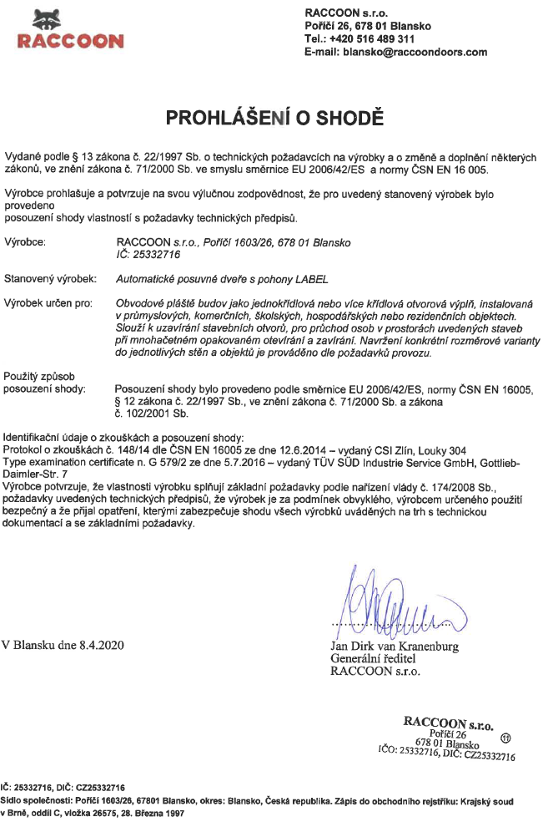

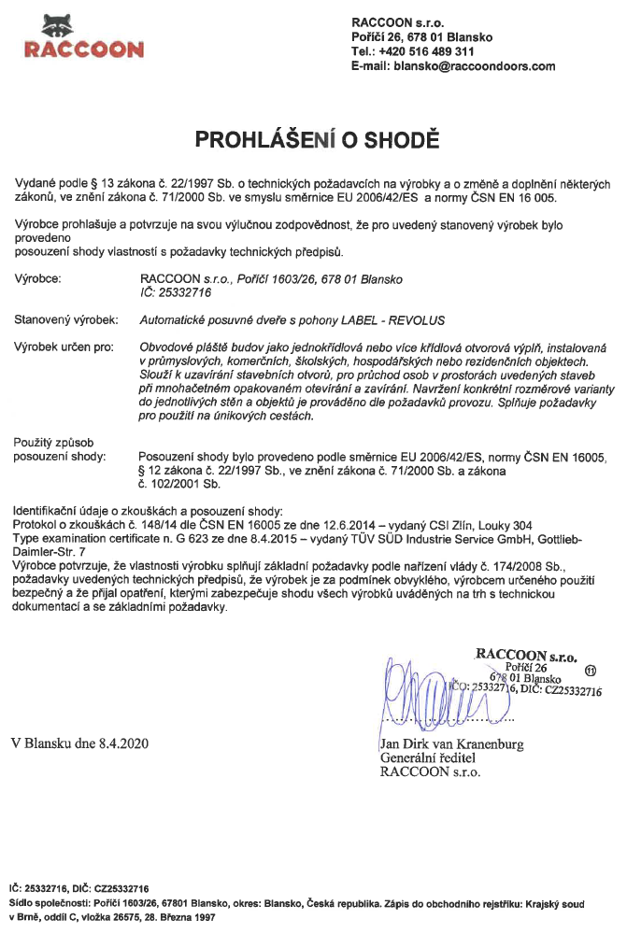

# Síť poboček

SÍŤ POBOČEK SPOLEČNOSTI RACCOON s.r.o.

**www.raccoondoors.com**



**Pobočka Praha**

Novosibřinská 667

190 16 Praha 9 – Újezd nad Lesy

+420 603 775 331

[servis.praha@raccoondoors.com](mailto:servis.praha@raccoondoors.com)

**Centrála BLANSKO**

Poříčí 1603/26,

678 01 Blansko

+420 734 261 244

[servis@raccoondoors.com](mailto:servis@raccoondoors.com)

**Pobočka České Budějovice**

Žižkova 1

370 01 České Budějovice

+420 602 155 860

[servis.cb@raccoondoors.com](mailto:servis.cb@raccoondoors.com)

**Pobočka Plzeň**

Pražská 45

301 00 Plzeň

+420 737 256 684

[servis.plzen@raccoondoors.com](mailto:servis.plzen@raccoondoors.com)

**Pobočka Ostrava**

Rudná 1117/30a  
703 00 Ostrava - Vítkovice

+420 731 122 920

[dobros@raccoondoors.com](mailto:dobros@raccoondoors.com)

**Pobočka Hradec Králové**

Vážní 908

500 03 Hradec Králové

+420 724 371 121

[plachta@raccoondoors.com](mailto:plachta@raccoondoors.com)

**Pobočka Bratislava**

Lamačská cesta 99  
841 03 Bratislava

+421 948 605 641

[urban@raccoondoors.com](mailto:plachta@raccoondoors.com)

# Záruční list a záruční podmínky

**Základní záruční lhůta**

Základní záruční lhůta na produkty firmy RACCOON s.r.o. je 24 měsíců. Záruka platí od dne předání výrobku k užívání a podpisem záručního listu. Prodávající se zavazuje v průběhu záruční doby odstranit veškeré nedostatky výrobku, které prokazatelně vznikli materiálovou, výrobní, nebo montážní vadou. Zavazujeme se, že podle naší úvahy vadu odstraníme výměnou za nezávadný výrobek, opravou nebo snížením ceny. Servisní technik se dostaví po písemném nebo faxovém nahlášení závady. Odběratel se zavazuje poskytnout výrobci potřebnou součinnost pro provedení opravy.

**Podmínky záruky**

Záruku lze uplatnit, jenom v případě, že zákazník předloží potvrzený platný záruční list pracovníkovi zhotovitele provádějícímu servis, jinak bude oprava považována za opravu nezáruční. Výrobek musí být čitelně označen originálním štítkem se sériovým číslem výrobku.

Povinnost zhotovitele provádět opravy vzniká dnem uhrazení veškerých splatných finančních závazků objednatele vůči zhotoviteli vztahujících se k této zakázce. Záruční list slouží současně jako osvědčení o jakosti a kompletnosti výrobku.

**Záruka se nevztahuje na vady způsobené**

• svařováním v blízkosti výrobku

• opravou provedenou nekvalifikovanými osobami

• neodborným připojením na síť nebo neodborným uvedením do provozu

• provedením jakýchkoliv změn v konstrukci nebo zásahem do výrobku odběratelem nebo zásahem třetích osob

nebo porušením záruční plomby

• poškozením výrobku neodvratnou událostí (živelná pohroma - voda, blesk, požár apod.) či neobvyklým vlivem prostředí jako například působením vody, kyselin, zásad, solí nebo ohně

• na díly podléhající běžnému opotřebení (kapacita baterií záložního zdroje, rolny vozíků)

• nesprávnou obsluhou nebo údržbou

• nedbalostí nebo úmyslným poškozením

• použitím dílů jiných dodavatelů

**Záruční doba na baterie záložního zdroje**

Životnost baterie je 6 měsíců. Záruční doba 24 měsíců u baterie se vztahuje na mechanickou vadu, nebo vadu způsobenou výrobou. Nevztahuje se na životnost baterie tedy na pokles kapacity způsobené užíváním baterie (běžné opotřebení).

**Dveře s požární odolností**

Podle Vyhlášky č. 246/2001 Sb. §7 je pro dveře s požární odolností nutné provádět jednou za rok kontrolu provozuschopnosti požárně bezpečnostního zařízení v rozsahu a způsobem stanoveným právními předpisy, normativními požadavky a průvodní dokumentaci výrobce.

**V případě nedodržení kontroly provozuschopnosti, se výrobce zříká zodpovědnosti za případné poruchy ovlivňující požární bezpečnost a provozuschopnost dveří.**

**Identifikační údaje prodávajícího**

RACCOON s.r.o.

Poříčí 26, 678 01 Blansko

Obchod: Tel.: +420 516 489 311

E-mail: blansko@raccoondoors.com

Servis: Tel.: +420 516 489 211, +420 734 261 244

|  |  |
| --- | --- |
| Výrobek předán do užívání dne: |  |
| Podpis oprávněného pracovníka: |  |